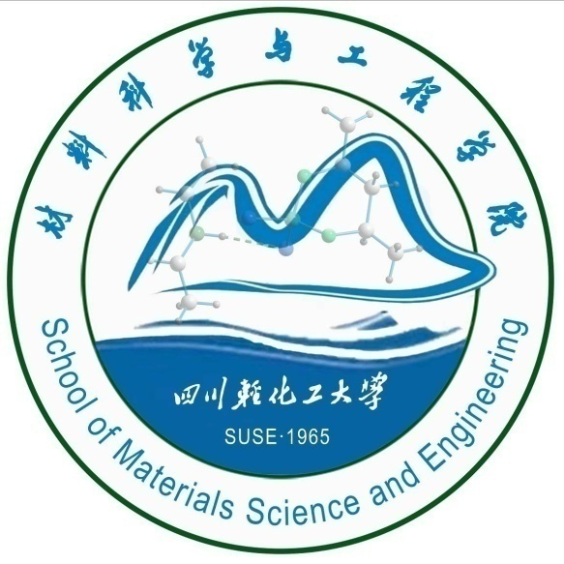
图1

学院简介
四川轻化工大学材料科学与工程学院（以下简称材料学院）办学历史悠久，起源于学校建校初期的上海化工学院四川分院时期的腐蚀与防护、高分子等本科专业，形成了以材料腐蚀与防护为特色的办学方向，其中腐蚀与防护本科办学规模位列全国第一，已具有广泛的社会知名度和美誉度，在服务国家经济建设中发挥重要作用。材料学院是学校目前唯一同时建设有国家级一流本科专业建设点、国家级专业综合改革试点专业和国家级一流本科课程的学院。
01 本科教育
学院现有材料科学与工程、无机非金属材料工程、高分子材料与工程、材料化学等四个本科专业，在校本科生近1500人。材料科学与工程专业下设腐蚀与防护、金属材料两个专业方向，是国家级一流本科专业建设点、国家级专业综合改革试点专业、四川省特色专业、四川省“卓越工程师培养计划”试点专业、四川省课程思政示范专业。学院拥有腐蚀与防护省级优秀教学团队，建有材料实验中心和防腐蚀工程实训平台等。
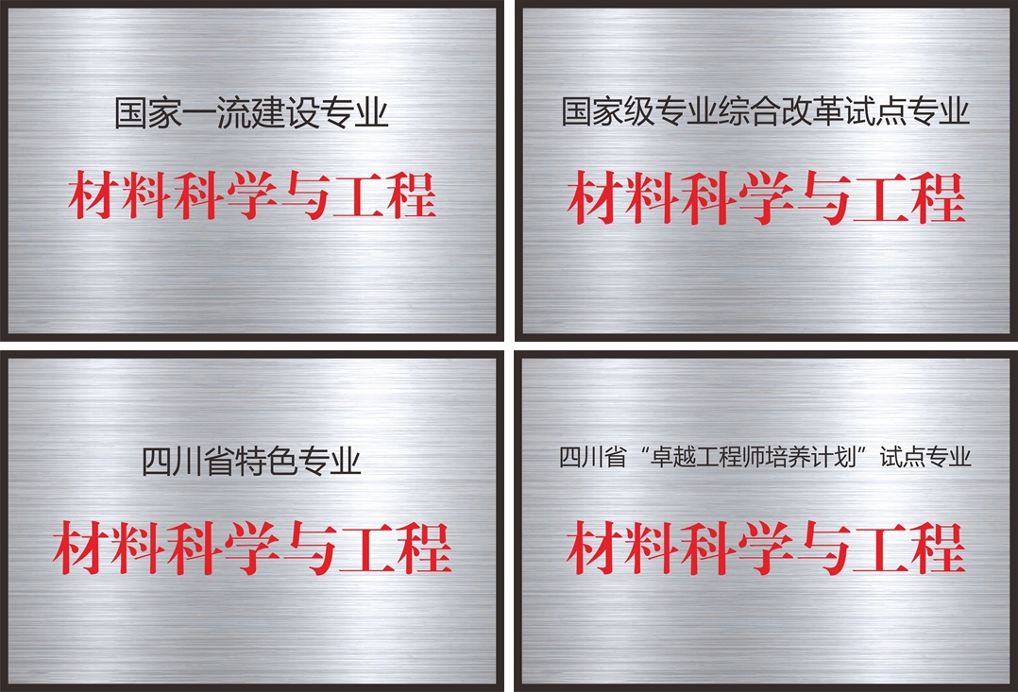
图2
02 研究生教育
学院具有近二十年的研究生教育培养经历，拥有腐蚀与防护、材料化学工程两个二级学术型硕士学位授予点和材料与化工一个专业硕士学位授予点，现有校内硕士生导师32人，校外专业实践指导教师43人，在校硕士研究生120余人。
03 师资队伍
学院师资雄厚，拥有一支治学严谨、充满爱心、积极向上的高水平教师队伍。现有教职工86名，其中教授14人，副教授14人，博士48人，拥有国务院特殊津贴专家1人，教育部材料专业教学指导委员会委员1人，四川省教学名师1人，四川省优秀人才专家12人，四川省青年科技奖获得者1人。外聘中科院院士1人，国家杰青、长江学者等3人。
04 教学研究
学院坚持以人才培养为中心，践行“成果导向，学生中心”办学理念，培养具备创新创业精神和实践能力的高素质复合应用型人才。建有国家级一流本科专业1个、省级课程思政示范专业1个；国家级一流本科课程1门、省级一流本科课程1门、省级精品课程2门、省级课程思政示范课程1门、省级创新创业教育示范课程1门；省级优秀教学团队1个、省级课程思政示范团队1个。近年来，完成校级以上教改项目20余项，获得校级以上教学成果奖10余项，出版教材8部。多人次获得“我心目中好老师”、“优秀教师”等荣誉称号。
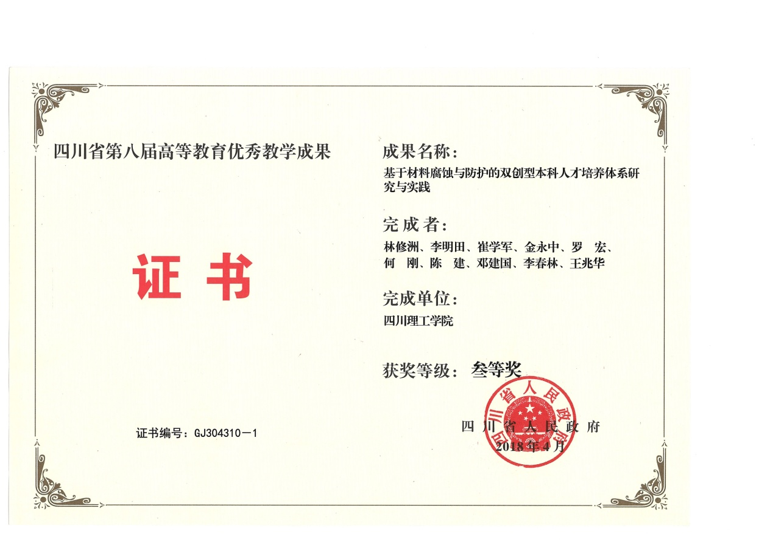
图3

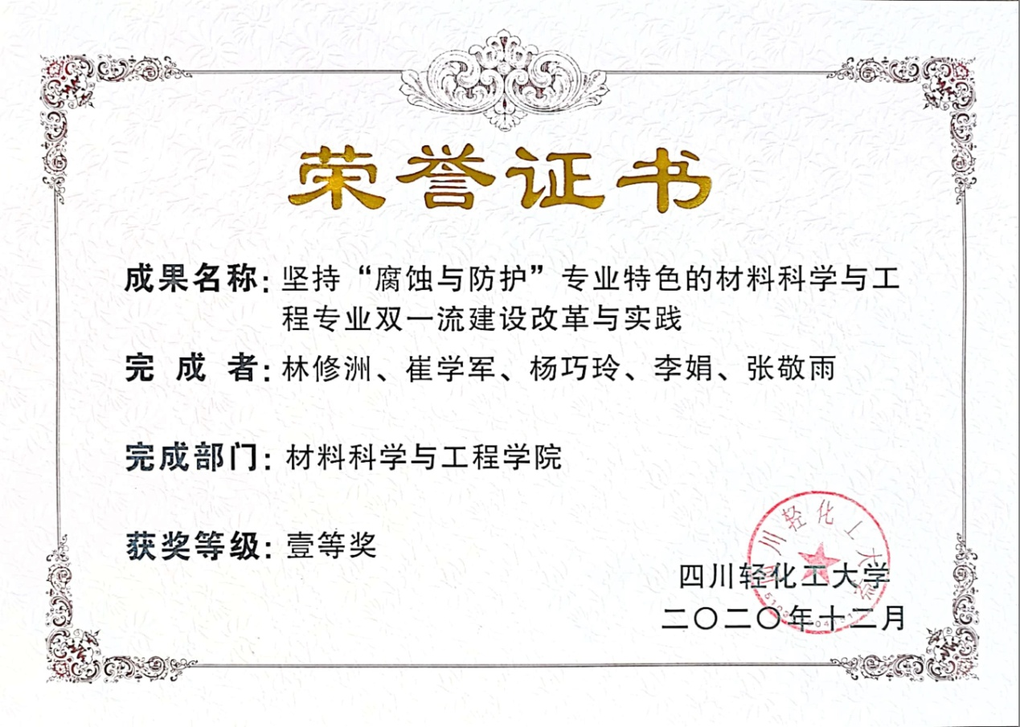
图4
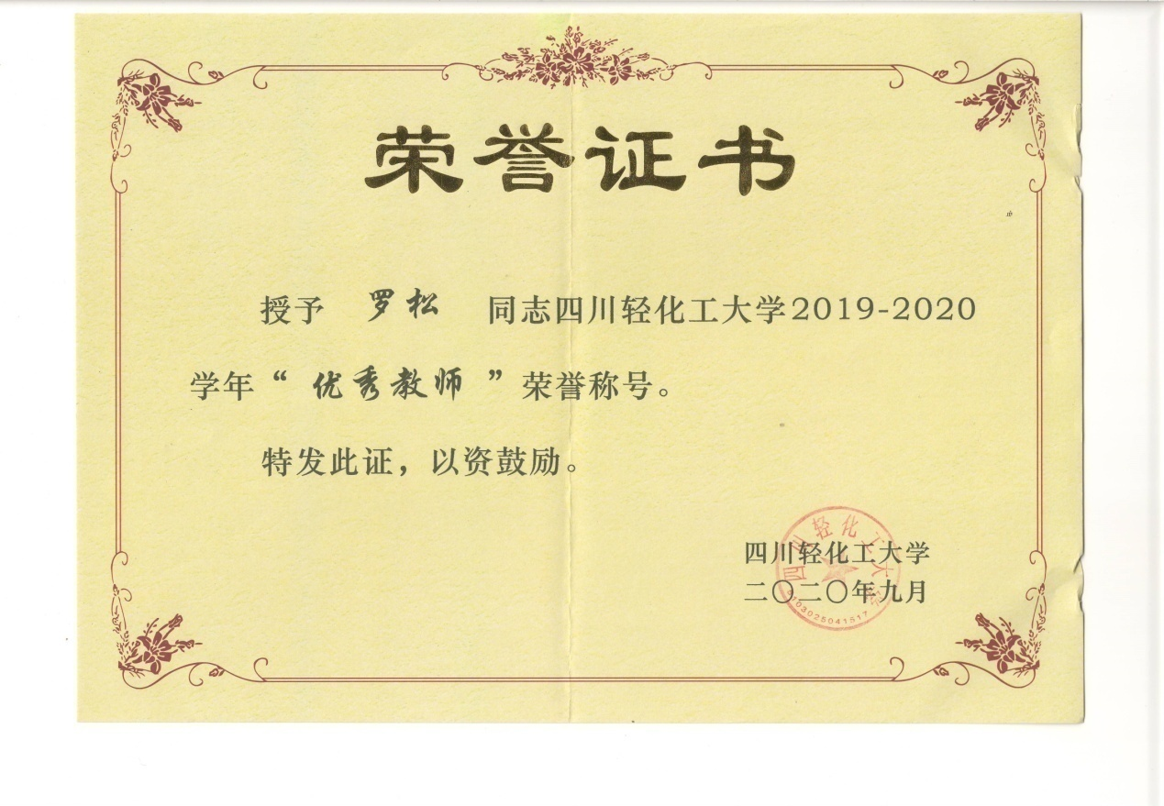
图5

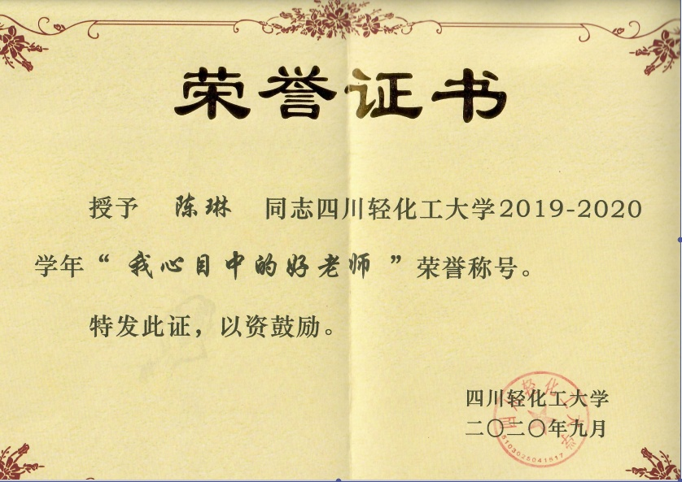
图6

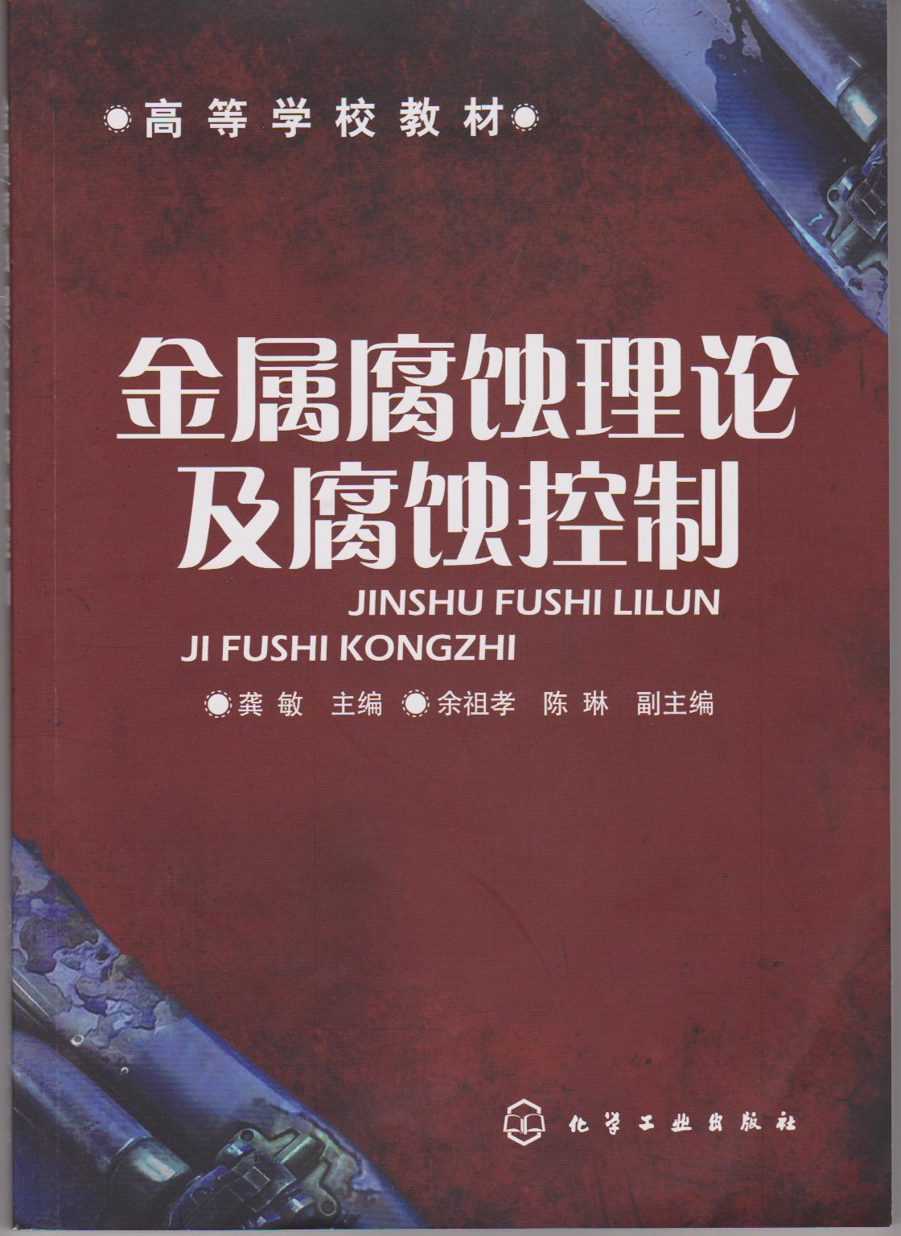
图7

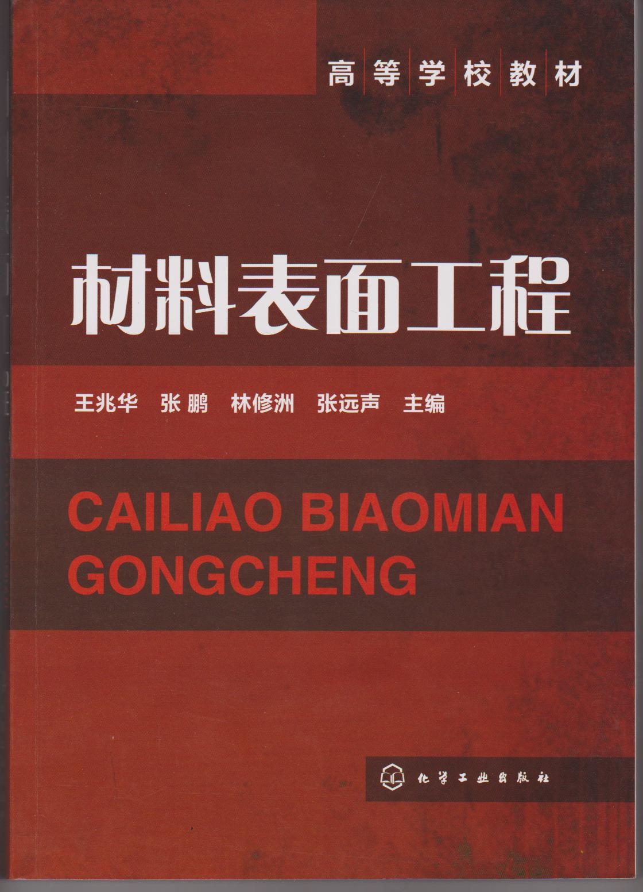
图8

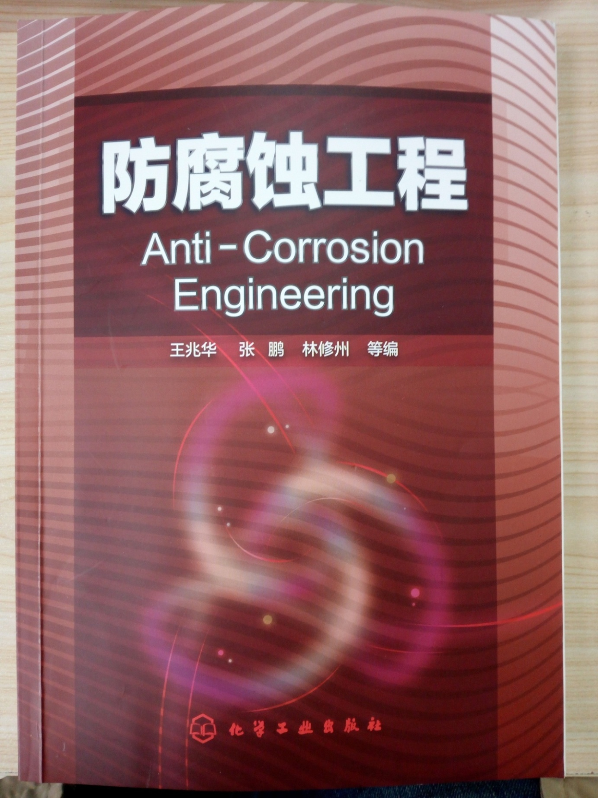
图9

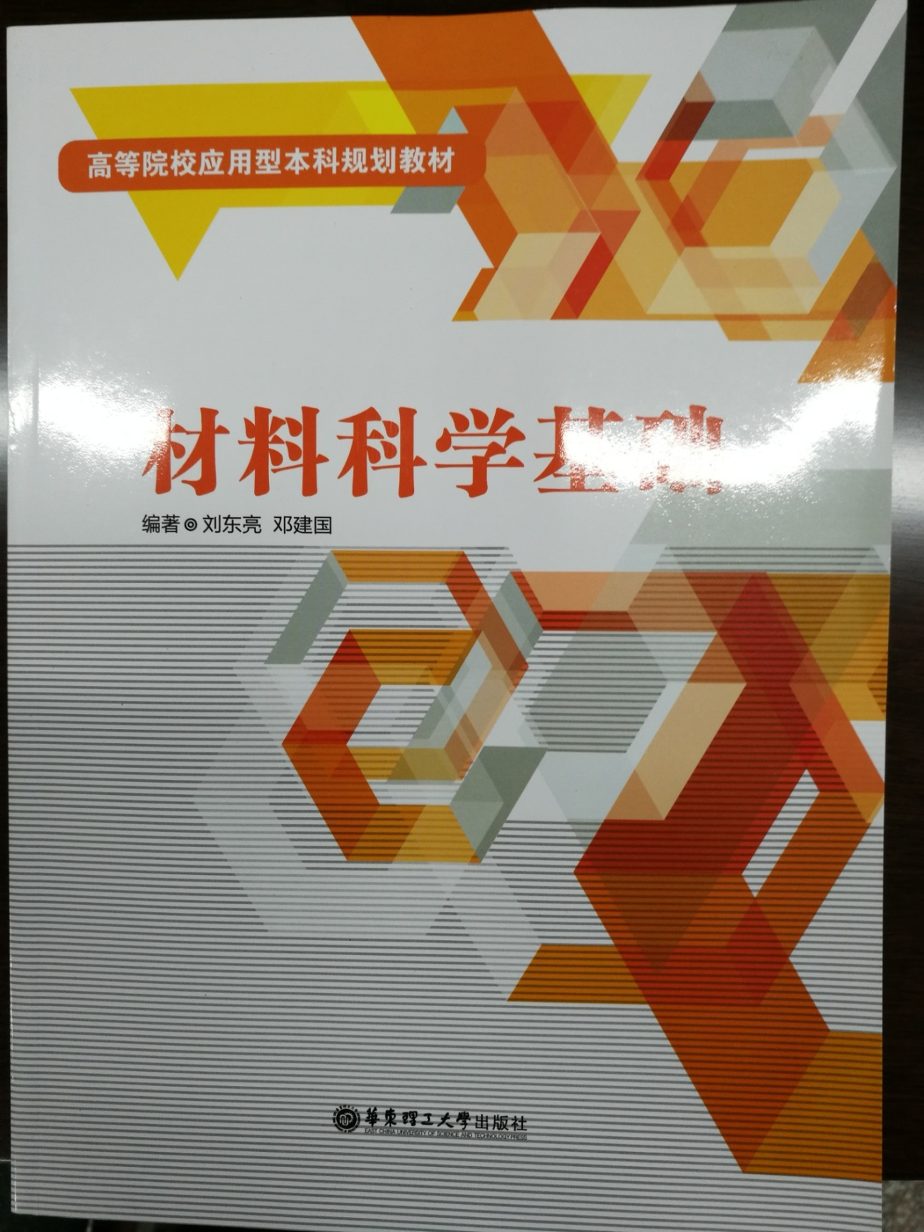
图10

05 科学研究
学院始终坚持产学研合作、服务地方经济建设的指导思想，建有材料腐蚀与防护四川省重点实验室和四川省腐蚀与防护学会科研学术平台。近年来承担科研项目200余项，项目总经费5000余万元，其中国家级项目19项，省部级项目45项；获得省、市科技奖30余项，其中四川省科技进步一等奖1项，二等奖3项，三等奖8项。企业合作项目356项；发表论文300余篇，授权发明专利60余项，成果转化30余项，国家标准11项。
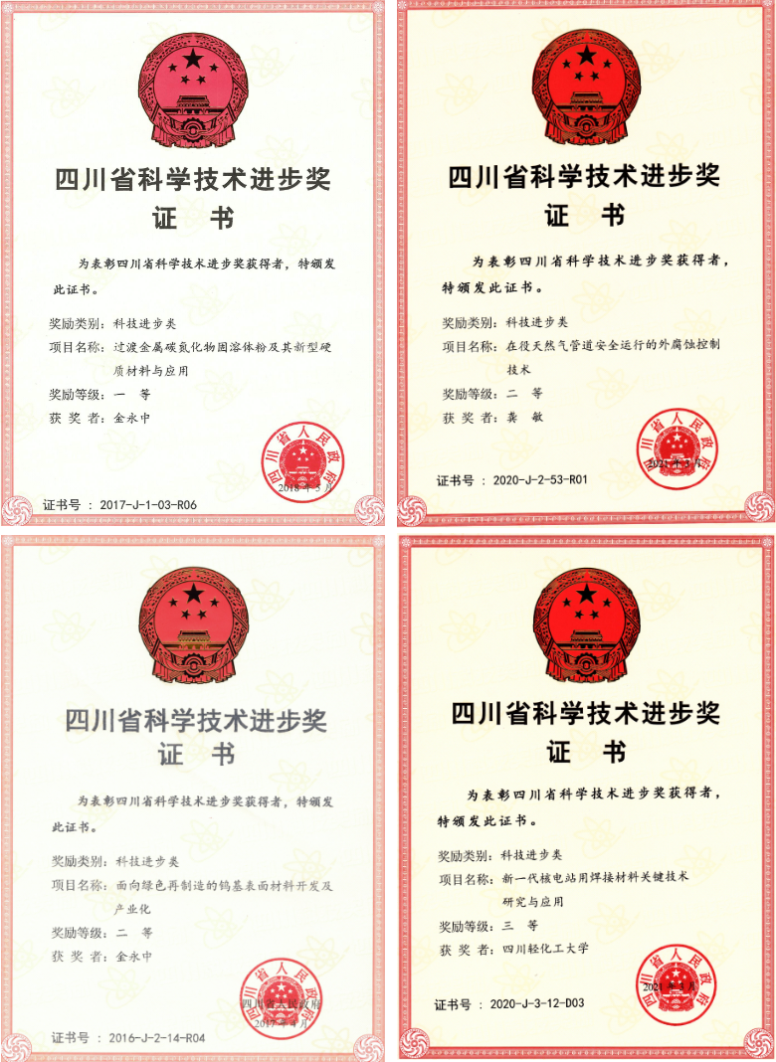
图11

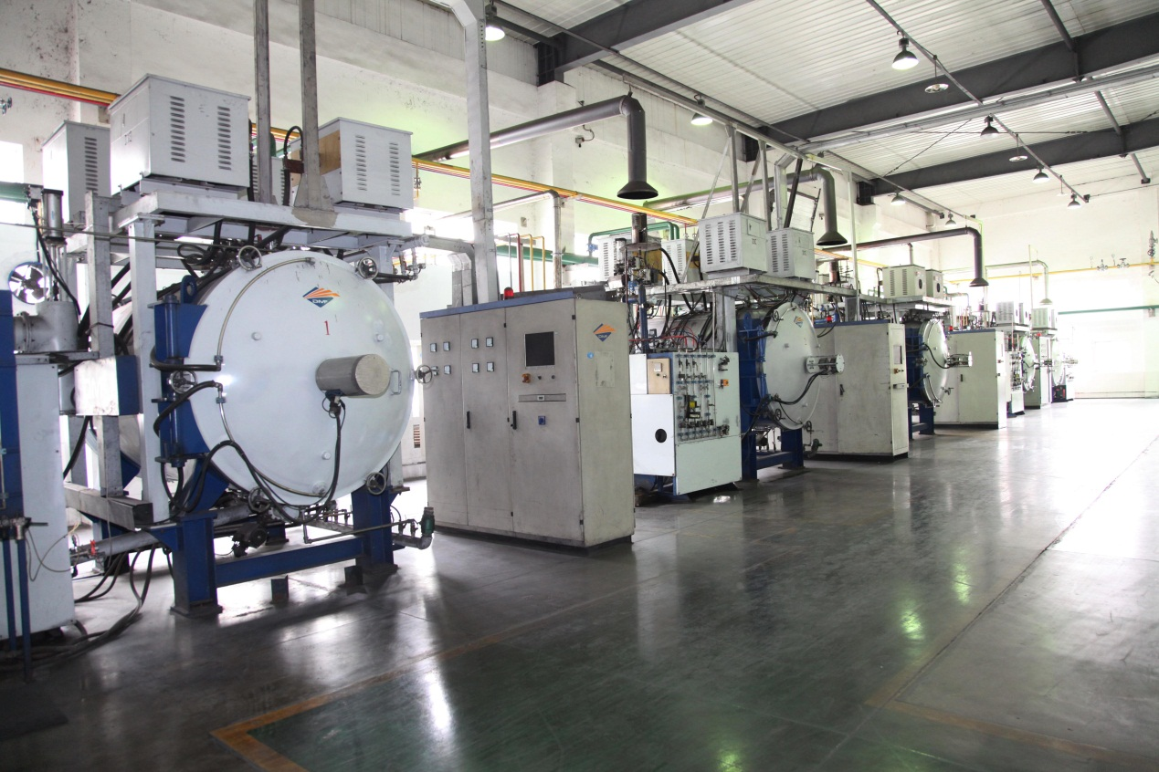
图12
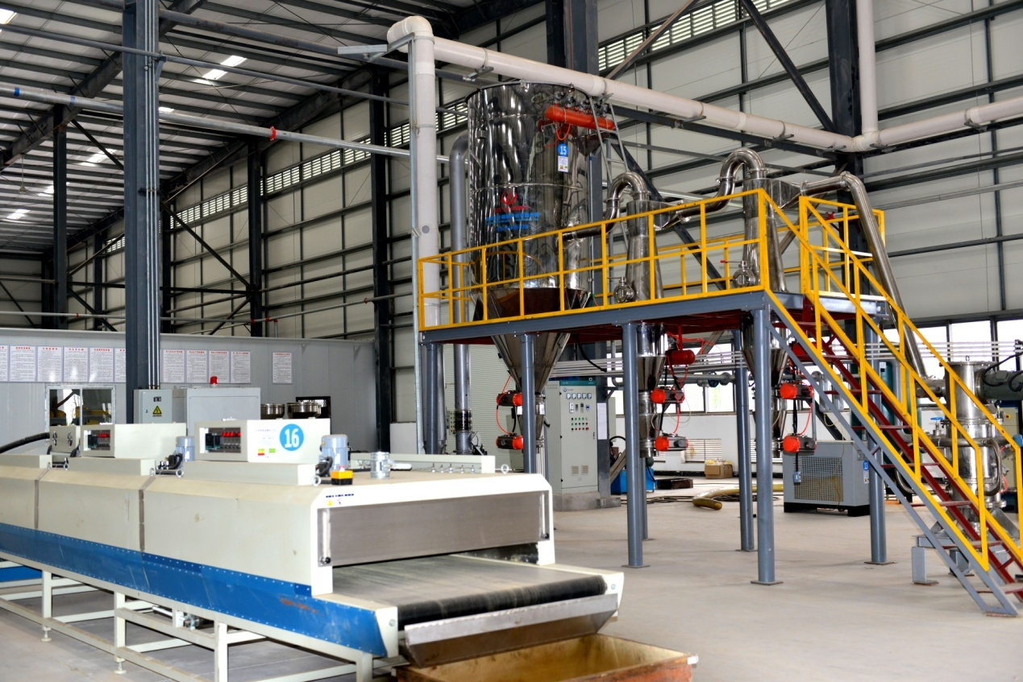
图13

06 对外交流合作
学院注重发挥自身优势，加强与企业和科研院所的合作，分别与四川天马玻璃有限公司，四川大西洋焊接材料股份有限公司、四川金象赛瑞化工股份有限公司、东方电气集团东方锅炉股份有限公司、自贡恐龙博物馆等多家企事业单位签订合作项目，建立多个校企合作平台。举办了“第十七届海峡两岸碳材料学术会”、“‘科技创新引领，再造产业自贡’新材料高峰论坛”、“自贡市新材料创新设计大赛”等多场高水平会议与比赛。送培多名教师到美国、英国、法国等开展访学。
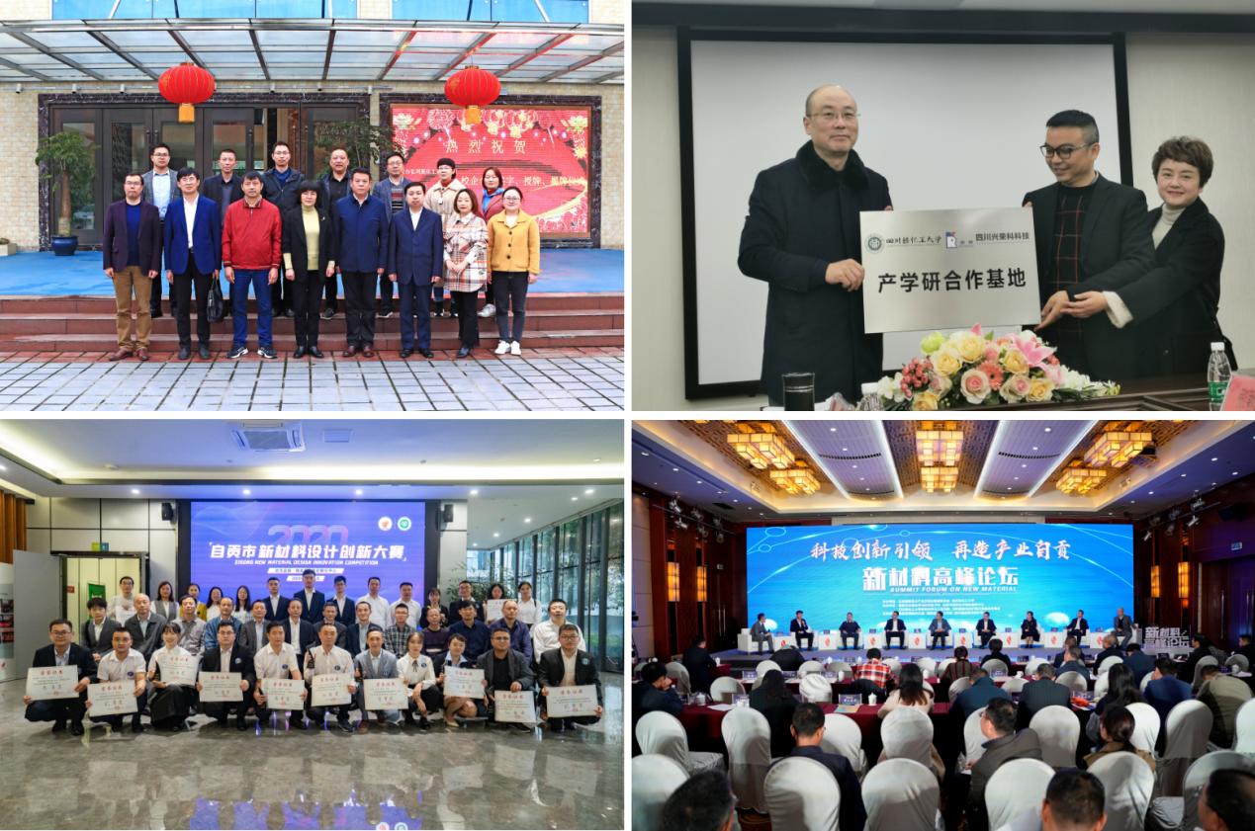
图14
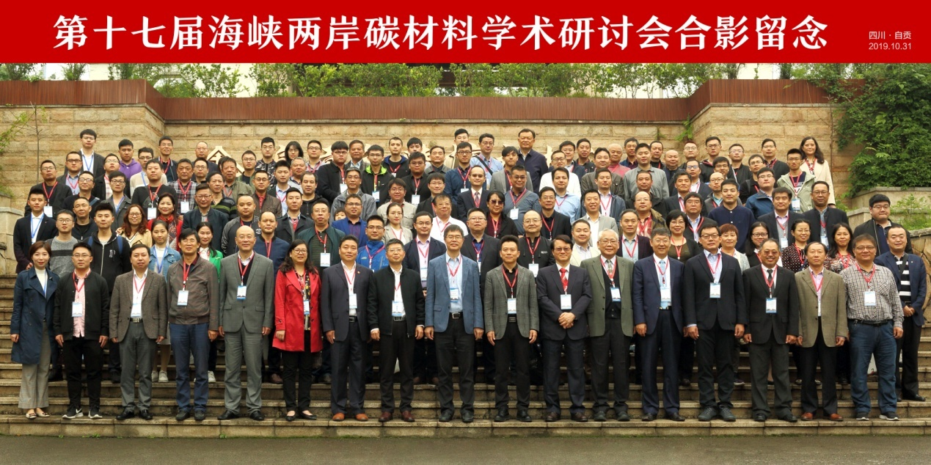
图15

07 综合素质培养
学院注重学生综合素质、实践技能和科研能力的培养。与四川久大新型复合材料有限责任公司、四川大西洋焊接材料股份有限公司等多家企事业单位签订了教学实践基地协议，每年选派学生到青岛科技大学、宁波材料研究所等高校进行交流学习，提升学生能力和素质。学院为学生提供出国访学、留学的机会，培养学生国际视野。
1、学科竞赛、创新创业类大赛
学院积极组织学生参加各类学科及双创类比赛，竞赛成绩显著。近年来，学生先后第七届“蔡司•金相学会杯”全国高校大学生金相大赛获得2个一等奖、1个二等奖，第五届全国高校大学生材料综合技能大赛获得1个一等奖，第四届全国失效分析大奖赛获得2个二等奖，第二届材料专业学生研究能力挑战赛获得4个一等奖、2个二等奖等。荣获“挑战杯”、“互联网+”等双创类大赛全国铜奖、省级金奖等佳绩。
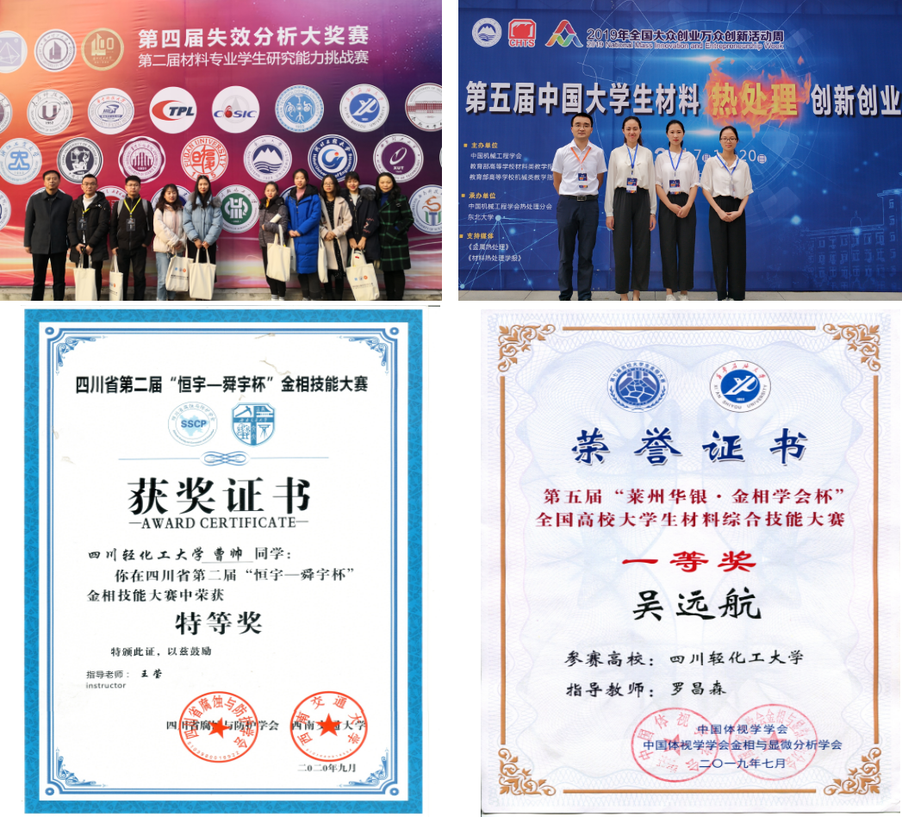
图16
2、学生考研及就业情况
学院鼓励学生考研，2020届毕业生参加考研人数为186人，占毕业生总数的59%，2021届研究生录取率为31.44%。近年来毕业生就业率均在95%以上，学生毕业后在材料各相关领域从事技术开发、生产经营、管理、教学等工作，赢得了用人单位的普遍赞誉。特别是在腐蚀与防护方向已培养毕业生近2500人，被业内誉为我国“腐蚀与防护本科人才培养摇篮”。
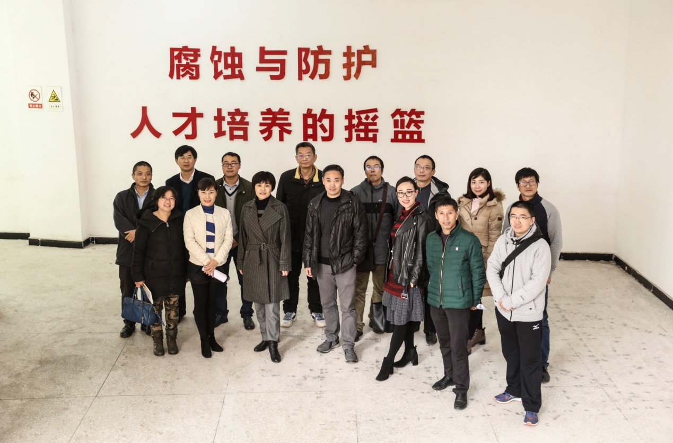
图17
3、文体社团活动
学院文体活动开展得有声有色。健美操队自2016年建队以来已连续四年获得学校一等奖。学生在校田径运动会、足球赛、篮球赛、排球赛等各类比赛中也取得了优异的成绩。学院目前拥有“小火柴”志愿者服务队和材料协会专业社团。
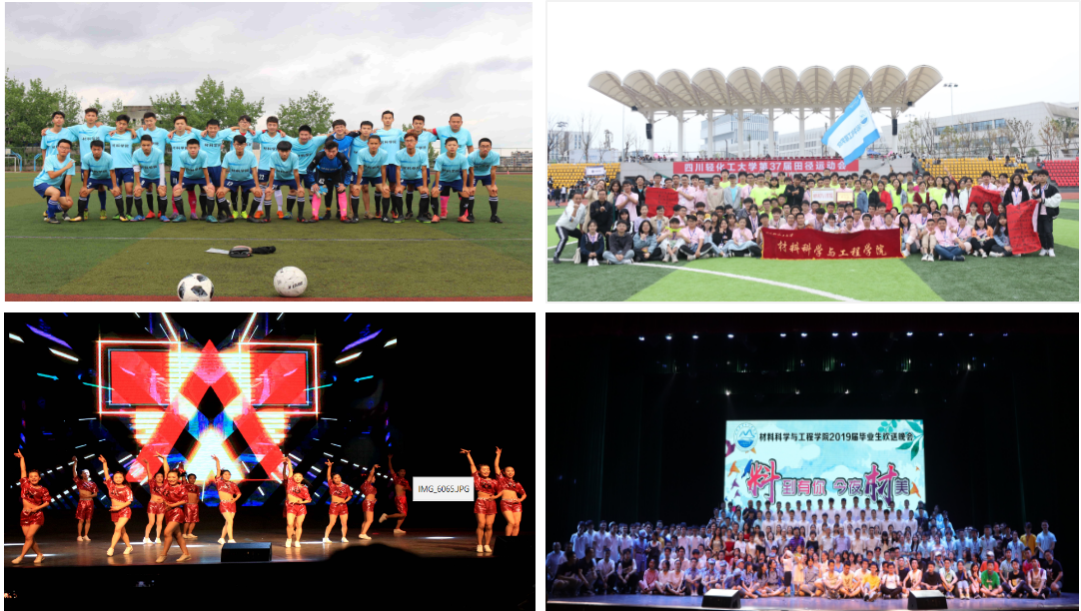
图18
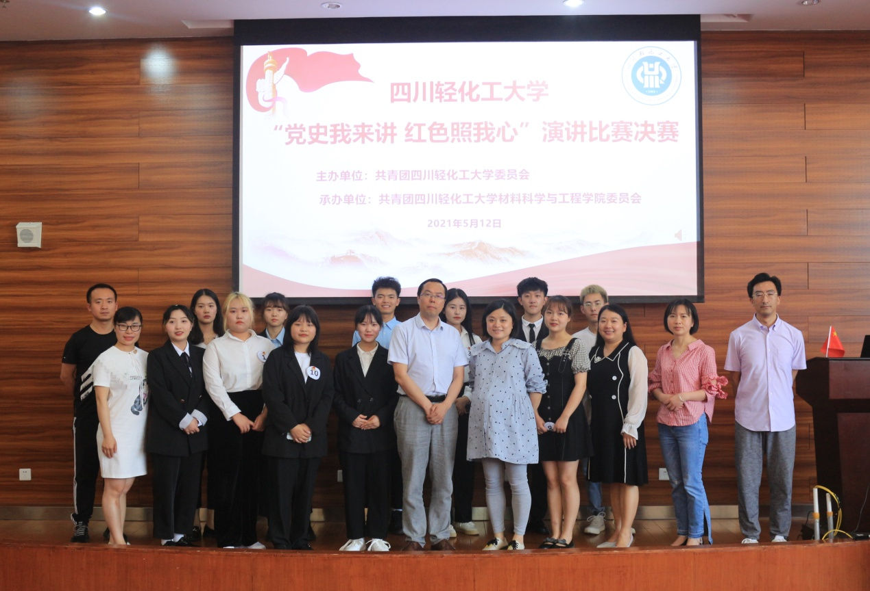
图19

08 优秀校友
优秀校友1：李谋成
李谋成，1989级腐蚀与防护专业学生，上海大学教授、博士生导师。2002年于中科院金属研究所获得博士学位，2007于加拿大卡尔加里大学做博士后。曾主持国家自然科学基金重点项目1项和面上项目3项、高等学校博士学科点基金1项、上海市教委青年基金和创新项目、以及宝钢、上海电气和泛亚汽车技术中心等企业委托课题多项；参加完成军工973、国家科技部863及支撑计划和上海市纳米科技项目各1项。
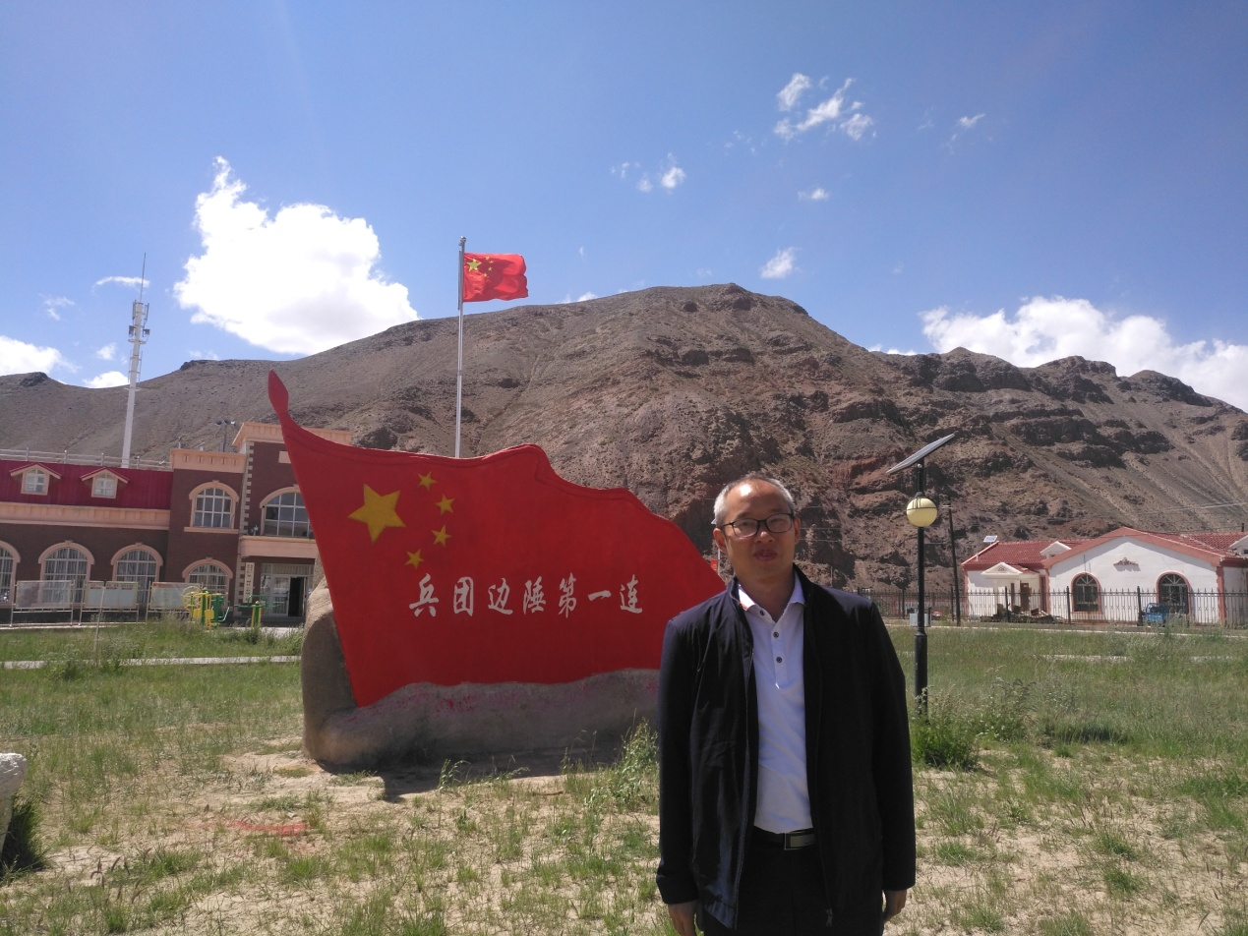
图20

优秀校友2：赵学灵
赵学灵，1993级腐蚀与防护专业学生，于2005年开始自主创业。2009年成立昆山众劲机械有限公司，2019年成立苏州桓旭半导体科技有限公司，现有员工100多人，在昆山和成都拥有自有厂房。昆山众劲机械有限公司注册资本5800万元人民币，以非标智能自动化设备为核心，集研发､制造､销售三位于一体；苏州桓旭半导体科技有限公司注册资本1200万元人民币，专注半导体后段封装测试专用设备。两家公司凭借自身精湛的技术优势及同行的相互支持，先后在3C电子业、汽车零部件等行业，为生产企业提供了技术更优、效率更高、质量更好的改善方案。
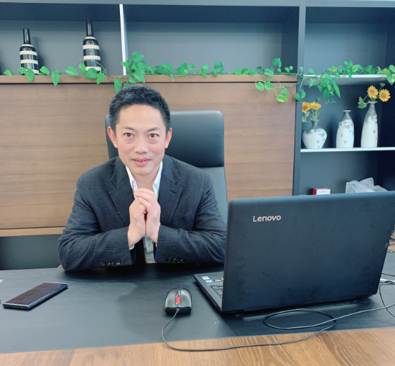
图21
优秀校友3：侯长军
侯长军，1982级腐蚀与防护专业学生，重庆大学生物工程学院教授，博导，血管植入物开发国家地方联合工程实验室副主任。享受国务院政府特殊津贴专家，重庆市学术技术带头人，任科技部国家重点研发计划、重点专项会评专家、国家自然科学基金评审专家等。先后获得重庆市科学技术奖技术发明一等奖1项，吴文俊人工智能科学技术奖自然科学二等奖1项、重庆市产学研创新成果一等奖1项、唐立新奖教基金优秀科研奖1 项等奖励。承担国家科技支撑计划项目、国家“863”、国家自然科学基金等60多项，发表论文200余篇，授权国家发明专利50多项，编写专著二部。
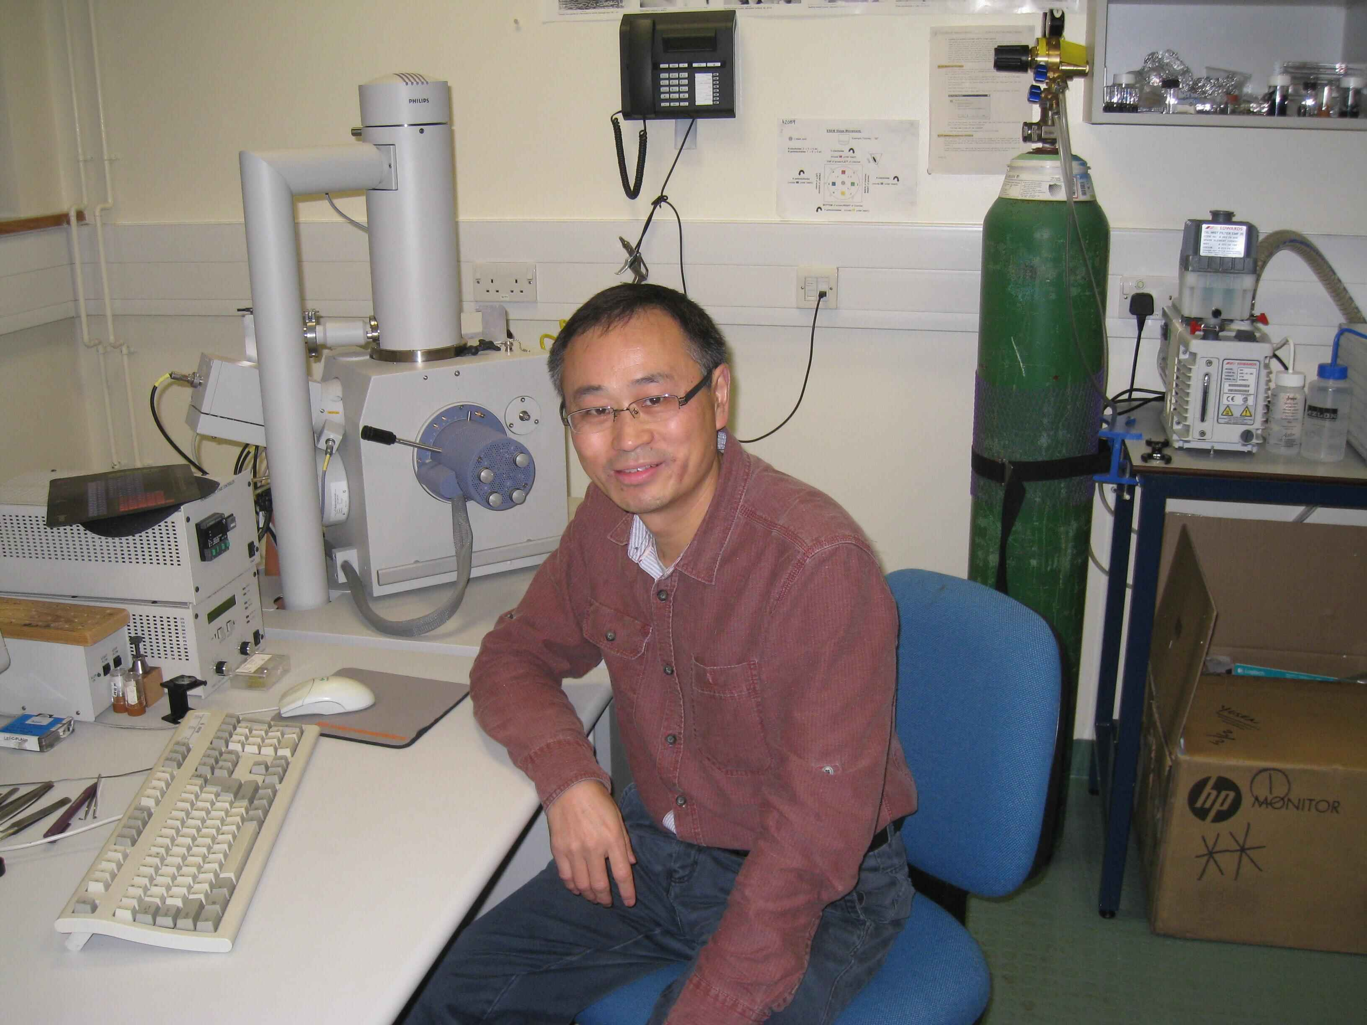
图22

